**טכנולוגיות WEB**

**תרגיל בית 2**

תאריך: 04/03/2024

מגישים:

* וארד זיאדני 318531944
* אמיר שלאעטה 207755307
* ואיל עוטמן 318399433

**שאלה 1**

|  |  |  |
| --- | --- | --- |
| **שם חבר הצוות** | **משימות שהוקצו** | **משימות שהושלמו** |
| וארד זיאדני  **(מהנדס מערכת)** | * הכנת בסיס נתונים והטבלאות * בניית ממשק לתקשרות בMongoDB | * בניית קולקשנים בmongo * בניית ממשק שליחת וקבלת הודעות באתר |
| אמיר שלאעטה | * בניית ארכטיקטורת מבשיר ראשי המשדר מידע ומקבל הוראות * בניית סימולטורים | * הכנת סביבת תקשורת בקונטיינרים של docker * בניית תקנון תקשורת של מכשירים בצורה דינמית * הכנת compose לסומלטרים עדיתיים |
| וואיל עוטמן | * בניית דפי האתר * הכנת שימוש נכון בaccess token וrefresh token | * בניית דפים רשיים של האתר * בניית מנגנון כניסה, יציאה ו שיממוש נכון בטוקנים |

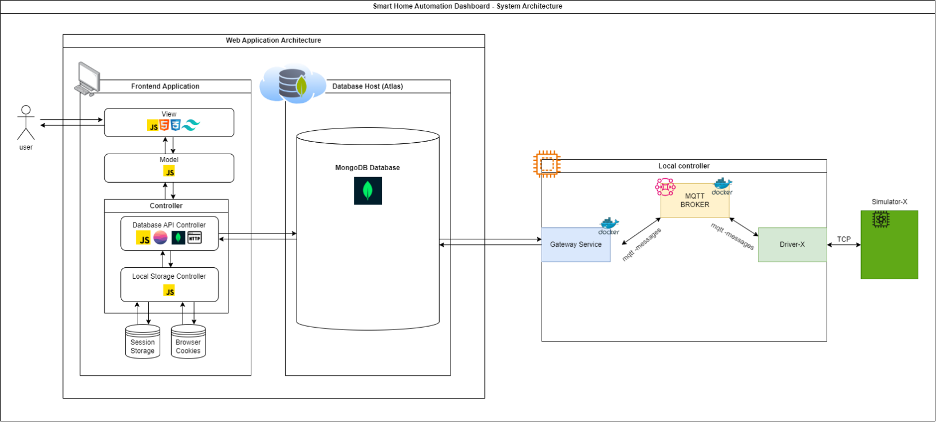**שאלה 2**

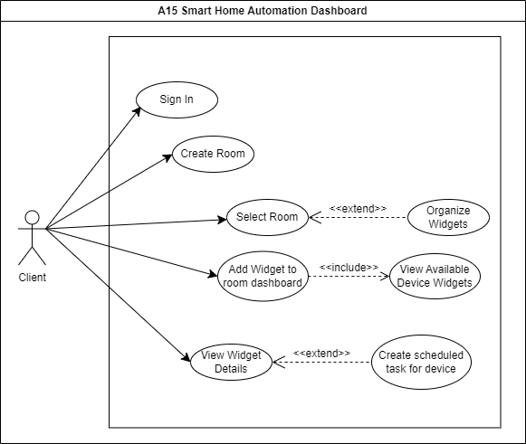**שאלה 3**